**Федеральное государственное автономное образовательное учреждение высшего образования «Московский политехнический университет»**

**Факультет информационных технологий**

Лабораторная работа 2

По дисциплине: «Веб-разработка»

По теме: «Установка Django»

Выполнил:

Студент 3 курса, гр. 221-365

Тимонькина Виктория

Руководители:

М. В. Даньшина

Москва, 2024

**Отчет по выполнению**

Введена команда для того, чтобы узнать версию python



Рисунок 1 — просмотр версии python

Далее была создана и активирована виртуальная среда:



Рисунок 2 — Виртуальная среда. Создание

Виртуальная среда активирована:



Рисунок 3 — Виртуальная среда. Активация

Далее был установлен Django

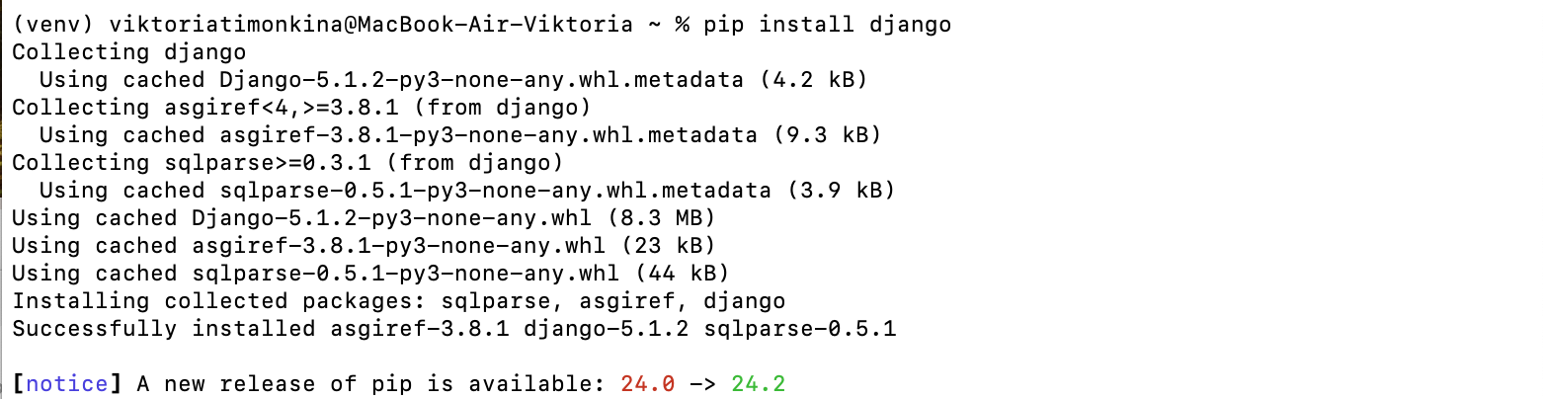

Рисунок 4 — Установка Django

Начат проект carwebsite



Рисунок 5 — Создание нового проекта

Запущен сервер

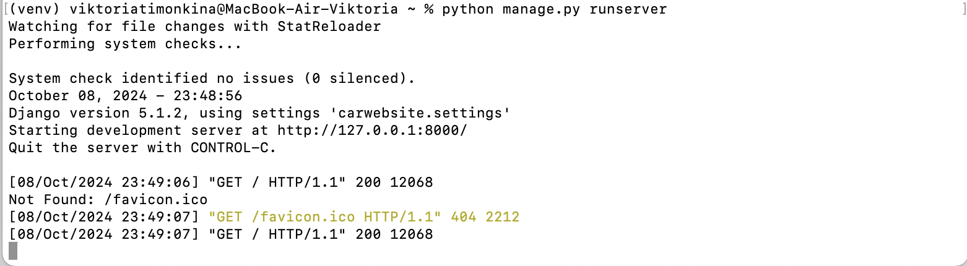

Рисунок — Запуск сервера

Если в поисковую строку вбить адрес <http://127.0.0.1:8000/>, откроется страница:

